**Московская область, г. Павловский Посад, ул. Павловская, д.26, 2 этаж**

**Тел/факс: 8 (49643) 555-25; e-mail:** [ventus-рр@mail.ru](mailto:ventus-рр@mail.ru)

### 

### *Ярославль – Карабиха*

**14 августа**

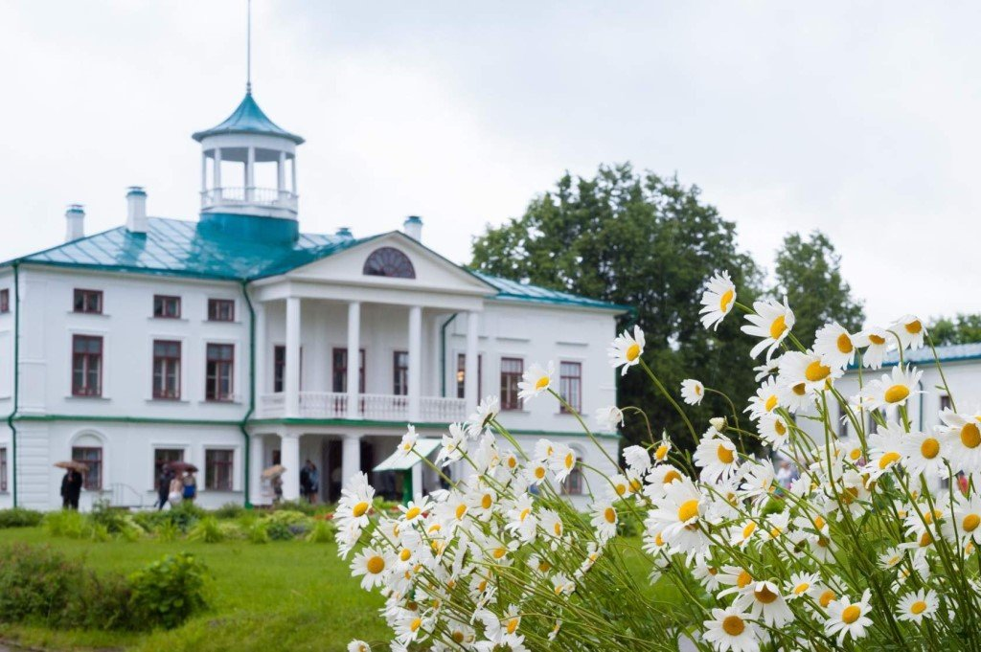

**Обзорная экскурсия по Ярославлю (3 часа)**. Вы прогуляетесь по старинным набережным, пройдетесь по исторической части города, включенной в Список всемирного наследия ЮНЕСКО, увидите самые известные храмы и достопримечательности города, такие как уникальный 15-купольный храм Иоанна Предтечи, изображенный на 1000-рублевой купюре, театр имени Фёдора Волкова – первый русский профессиональный театр – и многое другое. **Обед в кафе города.**

Отправление на экскурсию в **Музей-заповедник Н.А. Некрасова «Карабиха» (2 часа).** Заповедник расположен на территории старинной русской усадьбы, в комплекс которой входят жилые и хозяйственные постройки, регулярный и пейзажный парки. Первыми владельцами усадьбы были князья Голицины. В начале 1860-х годов усадьбу покупает Николай Алексеевич Некрасов. Он провел здесь десять летних сезонов (1861-1875), написал поэмы "Русские женщины", "Современники", стихотворения "Орина, мать солдатская", "Каллистрат" и другие, работал над "Кому на Руси жить хорошо".  "Карабиха" - единственный в Ярославской области усадебный комплекс второй половины XVIII - начала XX вв., сохранивший свой первоначальный архитектурный облик.

***Стоимость поездки: 2700 рублей для взрослых; 2500 рублей для детей и пенсионеров***

***НАШ : 4-15-36-19; 8916 365 65 77***

[**www.ventus-travel.ru**](http://www.ventus-travel.ru) **Instagram: ventus_travel**